МИНИСТЕРСТВО НАУКИ И ВЫСШЕГО ОБРАЗОВАНИЯ

ФЕДЕРАЛЬНОЕ ГОСУДАРСТВЕННОЕ автономное ОБРАЗОВАТЕЛЬНОЕ

УЧРЕЖДЕНИЕ ВЫСШЕГО ПРОФЕССИОНАЛЬНОГО ОБРАЗОВАНИЯ

МОСКОВСКИЙ ПОЛИТЕХНИЧЕСКИЙ УНИВЕРСИТЕТ

(ФГБОУ ВПО МПУ)



Кафедра СМАРТ-технологии

Лабораторная работа № 1

«Разработка консольных приложений на C#»

По дисциплине «Программирование и алгоритмизация на языках высокого уровня»

Группа ____241-324 ______

№ группы

Студент ______________ Сальников Л.В.

Подпись студента

Дата ___20.02.2025____

Дата сдачи

Преподаватель ______________ Крыжановская Т.Г.

Подпись преподавателя

Преподаватель ______________ Клецкин А.А.

Подпись преподавателя

2025

Цель:

Разработать консольное приложение по обработке данных пользователя на языке C#.

Выполнение задания:

Для выполнения задания необходимо было написать программу, которая в ответ на ввод пользователя возвращает обработанное число, с которым были произведены действия, в зависимости от величины числа.

Можно представить это ветвление в виде блок-схемы (рис. 1):

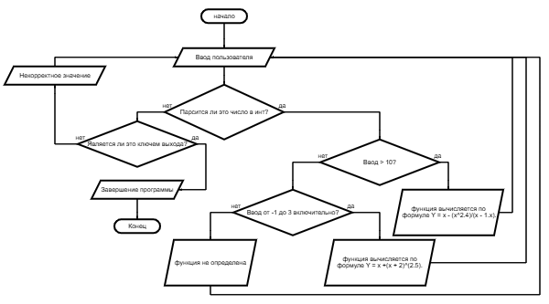

Рисунок 1

Далее будет приведен полный код программы:

using System;

using System.Collections.Generic;

using System.Linq;

using System.Text;

using System.Threading.Tasks;

namespace Laba1var27

{

internal class Program

{

static void Main(string[] args)

{

bool exit = false;

int varX = 0;

double result = 0;

Console.WriteLine("Программа вычисления Y по формуле при введенном X");

while (true)

{

while (true)

{

Console.Write("Введите X (Для выхода впишите 'Выход'): ");

string input = Console.ReadLine();

if (input == "Выход" || input == "выход")

{

exit = true;

break;

}

if (int.TryParse(input, out varX))

{

break;

}

else

{

Console.WriteLine("\nНекорректное значение.");

}

}

if (exit)

{

Console.WriteLine("Завершение программы... \n(Для выхода нажмите любую клавишу)");

Console.ReadKey();

break;

}

if (varX > 10)

{

result = varX - (Math.Pow(varX, 2.4) / (varX - 1 / varX));

Console.WriteLine($"При Х = {varX} функция вычисляется по формуле Y = x - (x^2.4)/(x - 1.х). Результат = {result}");

}

else if (-1 < varX && varX <= 3)

{

result = varX + (Math.Pow((varX + 2), (2.5)));

Console.WriteLine($"При Х = {varX} функция вычисляется по формуле Y = x +(x + 2)^(2.5). Результат = {result}");

}

else

{

Console.WriteLine($"При Х = {varX} функция не определена.");

}

}

}

}

}

Суть программы заключается в запросе ввода пользователя, обработке ввода (перевод строки в целое число, а также обработка некорректного ввода), вывода результата после применения на это число выражения.

Для проверки результатов возьмем три числа (большее 10, например 14, от -1 до 3 включительно, например 2, а также число, не выходящее в эти диапазоны, к примеру 6).

Вывод программы при вводе числа 14 (рис. 2):



Рисунок 2

Вывод программы при вводе числа 2 (рис. 3):



Рисунок 3

Вывод программы при вводе числа 6 (рис. 4):



Рисунок 4

Вывод:

Разработал консольное приложение по обработке данных пользователя на языке C#.